TRƯỜNG ĐẠI HỌC SƯ PHẠM KỸ THUẬT HƯNG YÊN
KHOA CÔNG NGHỆ THÔNG TIN
--------- oOo ---------



QUẢN LÝ CỬA HÀNG BÁNH BTL
TÀI LIỆU THIẾT KẾ HỆ THỐNG
HƯỚNG ĐỐI TƯỢNG
Phiên bản: 1.0

Hưng Yên – Tháng 1 năm 2011

CÁC THAY ĐỔI
A – Thêm; M – Sửa; D – Xóa
Ngày hiệu lực | Các mục bị thay đổi | A,  M, D | Mô tả thay đổi | Phiên bản mới

TRANG KÝ NHẬN
Người tạo: |  | Ngày: 13/03/2025
 | 1. …………………………...………….………...…………
 | 2. …………………………...………….………...…………
 | 3. …………………………...………….………...…………
 | 4. …………………………...………….………...…………
Người hướng dẫn 1: | (Ký duyệt) | Ngày: …./…./….….
Người hướng dẫn 2: | (Ký duyệt) | Ngày: …./…./….….

MỤC LỤC
Table of Contents
CÁC THAY ĐỔI 2
TRANG KÝ NHẬN 3
MỤC LỤC 4
I. GIỚI THIỆU TÀI LIỆU 5
I.1. Mục đích của tài liệu 5
I.2. Phạm vi của tài liệu 5
I.3. Thuật ngữ và chữ cái viết tắt 5
I.4. Tài liệu tham chiếu 5
I.5. Tổng quan về tài liệu 5
II. NỘI DUNG THIẾT KẾ HỆ THỐNG 6
II.1. BIỂU ĐỒ LỚP 6
1.1. Danh sách các lớp đối tượng 6
1.2. Chi tiết hóa các lớp đối tượng 6
1.3. Mô hình hóa các lớp đối tượng 7
II.2. BIỂU ĐỒ TUẦN TỰ 7
2.1. Biểu đồ tuần tự cho ca sử dụng <Tên use-case 1> 7
2.2. Biểu đồ tuần tự cho ca sử dụng <Tên use-case 2> 7
III. PHỤ LỤC 8

GIỚI THIỆU TÀI LIỆU

Mục đích của tài liệu
Xây dựng một ứng dụng quản lý cửa hàng bánh với giao diện thân thiện, dễ sử dụng.
Tích hợp các chức năng cơ bản như quản lý danh mục bánh, quản lý sản phẩm, quản lý đơn hàng, và thống kê doanh thu.
Đảm bảo tính bảo mật thông qua hệ thống đăng nhập và phân quyền.
Sử dụng mô hình 3 lớp để tách biệt logic nghiệp vụ và dữ liệu, hỗ trợ nâng cấp trong tương lai.

Phạm vi của tài liệu
Tài liệu này được biên soạn nhằm cung cấp thông tin chi tiết về thiết kế và triển khai hệ thống quản lý cửa hàng bánh trong khuôn khổ dự án "Quản lý cửa hàng bánh" sử dụng mô hình 3 lớp (GUI, BLL, DAL) và DTO. Phạm vi của tài liệu bao gồm các hạng mục và nội dung chính sau:
- Phân tích yêu cầu hệ thống: Xác định các yêu cầu chức năng (quản lý danh mục bánh, sản phẩm, đơn hàng, thống kê doanh thu) và yêu cầu phi chức năng (giao diện thân thiện, bảo mật, hiệu suất).
- Thiết kế hệ thống: Bao gồm thiết kế cơ sở dữ liệu (các bảng như Category, Product, Order, User, Role), thiết kế giao diện người dùng, logic nghiệp vụ (BLL), và lớp truy cập dữ liệu (DAL).
- Triển khai hệ thống: Mô tả các công cụ, công nghệ (C#, Windows Form, SQL Server), quy trình triển khai, và cung cấp code mẫu cho từng lớp.
- Kiểm thử và đánh giá: Kế hoạch kiểm thử, kết quả kiểm thử, và đánh giá hiệu quả của hệ thống.
Đối tượng sử dụng tài liệu:
- Sinh viên và giảng viên: Sử dụng làm tài liệu học tập và tham khảo trong quá trình thực hiện đồ án hoặc nghiên cứu lập trình.
- Nhóm phát triển: Làm cơ sở để triển khai, bảo trì, và nâng cấp hệ thống.
- Chủ cửa hàng bánh: Sử dụng hệ thống như một công cụ quản lý thực tế (sau khi hoàn thiện và triển khai).

Thuật ngữ và chữ cái viết tắt
Từ viết tắt | Từ đầy đủ | Giải thích

Tài liệu tham chiếu
STT | Tài liệu | Ghi chú
1 | Tài liệu hướng dẫn ADO.NET - Microsoft Docs.  Nguồn: https://docs.microsoft.com/en-us/dotnet/ | Hướng dẫn sử dụng ADO.NET, lập trình C#, và tích hợp với SQL Server. Được sử dụng để phát triển lớp DAL và xử lý kết nối cơ sở dữ liệu.
2 | Sách "Programming Windows Forms",nhà xuất bản Microsoft Press  ,2006 - Charles Petzold. | Tài liệu cơ bản về lập trình Windows Forms bằng C#, cung cấp nền tảng cho thiết kế giao diện người dùng (GUI).
3 | Các tài liệu học tập từ khóa học lập trình C# | Các bài giảng, slide và bài tập thực hành về lập trình hướng đối tượng, mô hình 3 lớp, và quản lý cơ sở dữ liệu, được sử dụng làm cơ sở lý thuyết cho dự án.
4 | SQL Server Documentation  Nguồn: https://docs.microsoft.com/en-us/sql/ | Hướng dẫn thiết kế cơ sở dữ liệu, tạo bảng, và tối ưu hóa truy vấn SQL, hỗ trợ xây dựng cấu trúc cơ sở dữ liệu cho hệ thống.

Tổng quan về tài liệu
Tài liệu này cung cấp một cái nhìn toàn diện về quá trình thiết kế và triển khai hệ thống quản lý cửa hàng bánh, được phát triển trong khuôn khổ dự án "Quản lý cửa hàng bánh" sử dụng mô hình 3 lớp (GUI, BLL, DAL) và DTO. Các nội dung chính của tài liệu bao gồm:
- Phân tích yêu cầu: Xác định các yêu cầu chức năng (quản lý danh mục bánh, sản phẩm, đơn hàng, thống kê doanh thu) và yêu cầu phi chức năng (giao diện thân thiện, bảo mật, hiệu suất), đồng thời đánh giá hệ thống hiện tại và đề xuất giải pháp.
- Thiết kế hệ thống: Chi tiết về mô hình 3 lớp, thiết kế cơ sở dữ liệu (các bảng như Category, Product, Order, User, Role), thiết kế giao diện người dùng, logic nghiệp vụ (BLL), và lớp truy cập dữ liệu (DAL).
- Triển khai hệ thống: Mô tả công cụ và công nghệ (C#, Windows Form, SQL Server), quy trình triển khai, và cung cấp code mẫu cho từng thành phần của hệ thống.
- Kiểm thử và đánh giá: Trình bày kế hoạch kiểm thử, kết quả kiểm thử, và đánh giá hiệu quả của hệ thống sau khi triển khai.
- Kết luận và hướng phát triển: Tổng kết thành tựu đạt được và đề xuất các cải tiến trong tương lai.

Tài liệu được tổ chức theo một cấu trúc logic và hệ thống để người đọc dễ dàng tiếp cận và tham khảo. Cụ thể:
- PhầnI: Giới thiệu
Bao gồm mục đích của tài liệu, phạm vi tài liệu, tài liệu tham chiếu, và tổng quan về tài liệu, đặt nền tảng cho toàn bộ nội dung.
- Phần II: Phân tích hệ thống
Tập trung vào việc phân tích yêu cầu, đánh giá hệ thống hiện tại, và đề xuất giải pháp kỹ thuật.
- Phần VII: Tài liệu tham khảo
Liệt kê các nguồn tài liệu và tài nguyên được sử dụng để hỗ trợ quá trình nghiên cứu và phát triển.

NỘI DUNG THIẾT KẾ HỆ THỐNG

BIỂU ĐỒ LỚP

Danh sách các lớp đối tượng
STT | Tên lớp | Mô tả
1 | Sản Phẩm
2 | Khách Hàng
3 | Hóa Đơn
4 | Hóa Đơn Chi Tiết

Chi tiết hóa các lớp đối tượng

Sản Phẩm

Danh sách thuộc tính
STT | Tên thuộc tính | Kiểu dữ liệu | Ràng buộc | Mô tả
1 | MaBanh | int | Khóa chính | Mã bánh, tự tăng
2 | TenBanh | string | Not null | Tên bánh
3 | MoTa | string |  | Mô tả bánh
4 | DonGia | float | Not null, >0 | Đơn giá của bánh
5 | SoLuong | int | Not null, >0 | Số lượng tồn kho

Danh sách phương thức
STT | Tên phương thức | Kiểu dữ liệu | Mức truy cập | Mô tả
1 | Thêm | void | public | Thêm sản phẩm.
2 | Sửa | void | public | Cập nhật thông tin sản phẩm.
3 | Tìm kiếm | void | public | Tìm kiếm sản phẩm theo tên bánh.
4 | Xóa | void | public | Xóa sản phẩm theo mã bánh.
5 | HIển thị danh sách sản phẩm | list | public | Lấy danh sách các sản phẩm.

Khách Hàng

Danh sách thuộc tính
STT | Tên thuộc tính | Kiểu dữ liệu | Ràng buộc | Mô tả
1 | MaKhachHang | int | Khóa chính | Mã khách hàng.
2 | HoTen | String | Not null | Họ tên khách hàng.
3 | DiaChi | String | Not null | Địa chỉ khách hàng.
4 | SoDienThoai | Int | Not null | Số điện thoại khách hàng.

Danh sách phương thức
STT | Tên phương thức | Kiểu dữ liệu | Mức truy cập | Mô tả
1 | Thêm | Void | public | Thêm khách hàng
2 | Xóa | Void | public | Xóa thông tin khách hàng
3 | Cập nhật | Void | public | Cập nhật lại thông tin khách hàng
4 | Hiển thị | Void | public | Hiển thị khách hàng
5 | Tìm kiếm | Void | public | Tìm kiếm khách hàng

Hóa Đơn

Danh sách thuộc tính
STT | Tên thuộc tính | Kiểu dữ liệu | Ràng buộc | Mô tả
1 | MaHoaDon | int | Khóa chính | Mã hóa đơn.
2 | NgayTao | Datetime | Not null | Ngày tạo hóa đơn.
3 | MaKhachHang | Int | Not null | Mã khách hàng.

Danh sách phương thức
STT | Tên phương thức | Kiểu dữ liệu | Mức truy cập | Mô tả
1 | Nhập | Void | Public | Nhập thông tin hoá đơn bán hàng
2 | Xóa | Void | Public | Xoá thông tin hoá đơn bán
3 | Hiển thị | Void | Public | Hiển thị thông tin hoá đơn bán hàng

Hóa Đơn

Danh sách thuộc tính
STT | Tên thuộc tính | Kiểu dữ liệu | Ràng buộc | Mô tả
1 | MaHoaDon | int | Khóa chính | Mã hóa đơn.
2 | NgayTao | Datetime |  | Ngày tạo hóa đơn.
3 | MaKhachHang | Int | Not null | Mã khách hàng.

Danh sách phương thức
STT | Tên phương thức | Kiểu dữ liệu | Mức truy cập | Mô tả
1 | Nhập | Void | Public | Nhập thông tin hoá đơn bán hàng
2 | Xóa | Void | Public | Xoá thông tin hoá đơn bán
3 | Hiển thị | Void | Public | Hiển thị thông tin hoá đơn bán hàng

Hóa Đơn Chi Tiết

Danh sách thuộc tính
STT | Tên thuộc tính | Kiểu dữ liệu | Ràng buộc | Mô tả
1 | MaHoaDon | int | Khóa chính | Mã Hoá Đơn
2 | MaBanh | int | Khoá chính | Mã bánh
3 | Soluongban | int | Not null | Số lượng bán
4 | DonGia | Decimal | Not null | Đơn gía bánh

Danh sách phương thức
STT | Tên phương thức | Kiểu dữ liệu | Mức truy cập | Mô tả
1 | Tìm | Void | public | Tìm kiếm hoá đơn
2 | Xem | Void | public | Xem hoá đơn
3 | Xoá | Void | public | Xoá hoá đơn
…

Mô hình hóa các lớp đối tượng
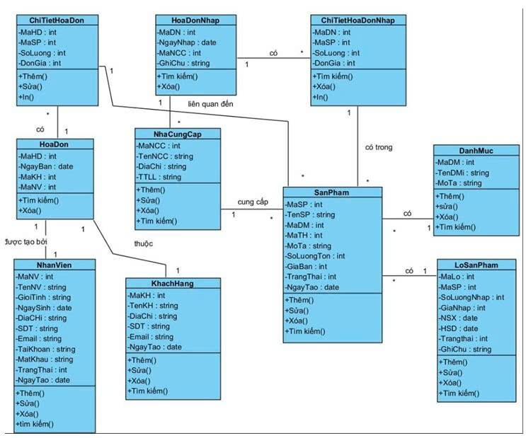

PHỤ LỤC

